**Nanotecnología y sociedad**

## Autor: Oscar Barros

*Ingeniero químico UBA; ex docente Facultad de Ingeniería UBA Av. Paseo Colón 850, C1063, C.A.B.A, Argentina, Escuela Técnica no28, Cuba 2410, C1428 C.A.B.A, Argentina, Escuela Técnica no36,  Av Crisólogo Larralde 5001, C1431 C.A.B.A, Argentina, Representante del INSA (Instituto Nacional de Ciencias Aplicadas ) de Lyon Francia en Argentina, 20 Avenue Albert Einstein, 69100 Villeurbanne, Francia*

[oscarcito.barros@gmail.com](mailto:oscarcito.barros@gmail.com)

Viajemos hacia fines de la década de 1940. En los laboratorios Bell de EE. UU. fue diseñado un dispositivo que revolucionaría el resto del siglo.

Ese dispositivo es el transistor que cuando fue generado tenía el tamaño de una caja de zapatos, luego el de un paquete de cigarrillos, a fines de los 50 el de una goma de borrar y en la década del 60 el de una pastilla. Ya en la década del 70 con los circuitos integrados comenzó un proceso de miniaturización. Actualmente, la superficie de una uña puede contener millones de dichos dispositivos.

En la década del 50 se escuchaba música en discos de vinilo en un equipo llamado combinado de 1m cúbico de volumen; en la década del 70 apareció el cassette de 0.1 dm cúbico; en los comienzos de los 90 surgieron el CD y el DVD de 1dm cúbico y en el pasaje del siglo 20 al 21 el mp3 y el mp4 de 1cm cúbico Fig 1.



Figura 1.

En 50 años el volumen de los equipos se redujo 1 millón de veces. La fuerza impulsora de estos cambios era poder almacenar más información en menos espacio.

Si el automóvil y la microelectrónica revolucionaron el siglo pasado, en el siglo 21 la nanotecnología será el motor de una nueva revolución industrial.

Las nuevas tecnologías emergentes o disruptivas son la biotecnología, la nanotecnología, las ciencias cognitivas, la informática y la robótica.

La nanotecnología está conformada por las nuevas tecnologías que nos permiten controlar la materia y fabricar objetos lo suficientemente pequeños del orden del nanómetro. Aquí surgen dos preguntas: por qué es importante hacer objetos del orden del nanómetro y qué es el nanómetro.

Al crear objetos del orden del nanómetro damos origen a un zoológico de nuevos materiales y mejoramos algunos de los ya existentes; podemos decir que es una unidad de medida, en este caso de longitud, que es la millonésima parte del milímetro.

La nanotecnología es interdisciplinaria (ver figura 2) pues convergen la química, la física, las ciencias de los materiales, la tecnología de la información, la ingeniería mecánica y la ingeniería eléctrica.

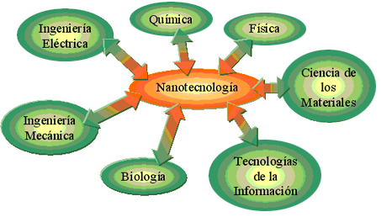

Figura 2.

Dentro de la nanotecnología debemos considerar dos partes,

(a)La nanociencia: utiliza la mecánica cuántica para modelar, predecir y explicar las propiedades de los materiales, por ejemplo, a qué parámetros de temperatura y presión se pueden obtener nanomateriales de tamaño y estructura controlada y qué propiedades físicas y químicas tienen.

La nanotecnología propiamente dicha consiste en los procesos para construir y manipular objetos con estas dimensiones.

Como se observa en la figura 3 hemos diseñado una escala de longitudes dividida arbitrariamente en tres segmentos: el mundo macro, el mundo nano y el mundo atómico molecular.

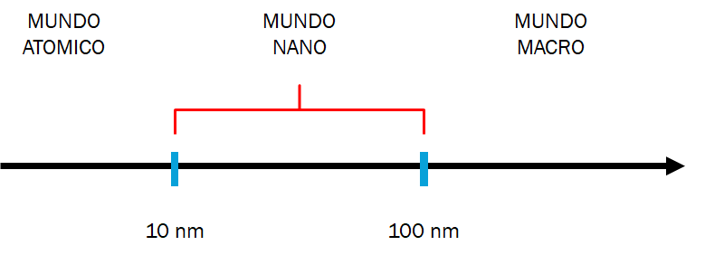

Figura 3.

El mundo macro es en el cual realizamos nuestras actividades cotidianas. Las longitudes habituales con las cuales nos manejamos son el km, el metro, el milímetro; por ejemplo, la estatura de una persona la expresamos en metros, cuando trabajamos en nuestro cuaderno en cm o en mm; distinto es cuando viajamos al fondo de la escala y cruzamos la frontera del mundo macro al mundo nano en el que curiosamente las propiedades cambian con el tamaño, cosa que no ocurre en el mundo macro. Si seguimos nuestro viaje imaginario hacia el mundo atómico molecular, cruzando la frontera de los 10 nm, entramos en los conocidos átomos y moléculas, campo habitual en el que se manejan químicos y biólogos. Retomando la figura 3, al mundo nano se puede acceder desde el mundo macro, ya sea desde arriba hacia abajo con las técnicas litográficas - llamadas top-down o desde abajo hacia arriba con las denominadas bottom-up –síntesis químicas.

En la figura 4 observamos los distintos microorganismos que coexisten de acuerdo con sus dimensiones.

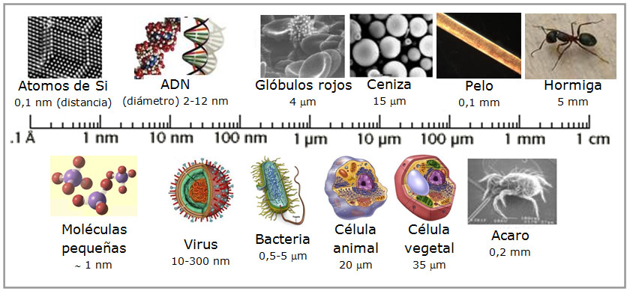

Figura 4.

En los cursos de química de las escuelas medias se nos brindó la definición de materia y las llamadas propiedades extensivas e intensivas. Recordando estos conceptos, las intensivas son aquellas independientes de la masa, por ejemplo, el punto de fusión, de ebullición, el índice de refracción, mientras que las extensivas son aquellas que dependen de la masa, como ser, el volumen, la cantidad de calor, etc.

En el mundo macro las propiedades no cambian con el tamaño; por ejemplo, el punto de ebullición de 1 litro de agua, 100 litros de agua o 1.000 litros de agua es el mismo, o sea 100° C.

Cuando nos desplazamos hacia el mundo nano, esto no es tan así. Veamos lo siguiente: si tuviésemos una esfera de oro de 2 cm se ubicaría en el mundo macro; como sabemos, el oro es un sólido buen conductor del calor y la electricidad y su punto de fusión es de aproximadamente 1.064 °C; si la dimensión de la esfera de oro fuese de 20 nm deja de ser buen conductor del calor y la electricidad y su color es violeta rojizo siendo la temperatura de fusión de aproximadamente 500 °c; aquí, las propiedades cambiaron con el tamaño. Corresponde preguntarse ¿por qué?

La NT se basa en un trípode:

a) Efecto de tamaño finito

b) Efecto cuántico

c) Efecto de la microscopía (ojos y manos del mundo nano)

(a) Efecto de tamaño finito: En el mundo nano los fenómenos de superficie, las cantidades de átomos en superficie, son muy elevados y la tensión superficial no es despreciable como muchas veces ocurre en el mundo macro; la relación superficie/volumen se incrementa significativamente a medida que la partícula es menor (ver figura 5).

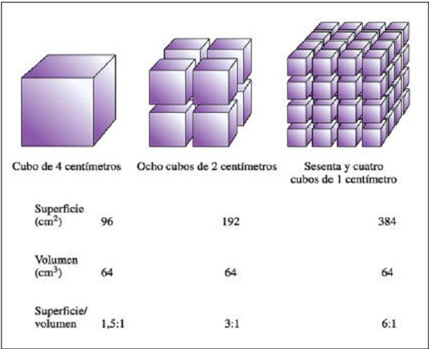

Figura 5.

Las fuerzas intermoleculares que muchas veces se desprecian en el mundo macro, acá tienen vigencia; son las llamadas fuerzas de Van Der Walls.

1) Fuerzas de London: el movimiento al azar de los electrones de las moléculas produce una distribución asimétrica de la nube electrónica generando un dipolo transitorio, por ejemplo, la molécula de hidrógeno H2 , unión covalente no polar simétrica.

2) Fuerzas dipolares: solo existen en moléculas polares (dipolo permanente), a saber, la molécula de ácido clorhídrico HCL de unión covalente asimétrica.

3) Interacción de hidrogeno: es la fuerza de atracción entre moléculas polares que contienen un átomo de hidrógeno, por ejemplo, HF. Las anteriores son todas fuerzas de atracción débiles que se establecen entre moléculas polares y no polares.

Cuando los sistemas tienen un tamaño nanométrico se produce el llamado efecto de confinamiento de electrones produciendo cambios en las propiedades físicas como el magnetismo, la super conductividad, el transporte eléctrico, la capilaridad, la absorción de la luz, y las propiedades químicas como la reactividad y la catálisis. Aquí también juegan un papel fundamental los fenómenos de superficie y tensión superficial.

(b) Efecto cuántico: en el mundo macro, las leyes de la Física clásica que conocemos tienen plena vigencia y las estudiamos en 2do y 3er año de las escuelas técnicas, a saber: la ley de Newton (movimiento de los cuerpos), el principio de inercia, el principio de acción y reacción, el principio de superposición de efectos, las leyes de Maxwell (radiación electromagnética) y la ley de Ohm (electricidad). Estas leyes pierden validez en dos casos: cuando nos acercamos a la velocidad de la luz y cuando viajamos hacia el mundo nano. Al perder vigencia la física clásica en el mundo nano, la respuesta está dada por la Física Cuántica, que con sus paradojas nos demuestran nuestra incapacidad de conocer el mundo en forma absoluta. Solo somos capaces de describir que un objeto está en un determinado lugar o la ocurrencia de un suceso.

La teoría cuántica nos explica por qué los átomos son estables, el color de los materiales, la estructura de la tabla periódica, por qué se producen los enlaces químicos.

Dos son los motivos por los cuales la teoría cuántica se hace difícil de comprender.

1-No existe una formula única ya que se trata de conclusiones de diversos científicos que fueron establecidas durante décadas.

2-Contradice nuestra lógica e intuición generando debates filosóficos sobre la naturaleza de la materia. El nombre “Teoría Cuántica” se debe a Max Planck quien en 1900 estableció que la energía no es continua sino que se intercambia en paquetes que se llaman Cuantos ; esto nos permite entender el Átomo de Bohr y el llamado efecto túnel que nos dice que una partícula con una determinada energía tiene una probabilidad no nula de atravesar una barrera de potencial cuya altura sea superior a la energía de la partícula; esta particularidad se puede calcular conociendo el ancho y el alto de la barrera y la energía de la masa de la partícula en cuestión.

(c) Efecto de la microscopía: es muy común que los alumnos crean que los átomos no se pueden ver. No solamente es posible verlos con la microscopía de efecto túnel sino también interactuar con ellos (tocarlos y moverlos).

En forma cronológica podemos establecer que:

1) La microscopia óptica surge a comienzos del siglo pasado, limitada por la longitud de onda de la luz utilizada.

2) La microscopia electrónica data del año 1930. Sustituye la luz visible por un haz de electrones. En el año 1980 se desarrolló lo que la nanotecnología necesitaba para interactuar con la materia.

3) La microscopia de campo cercano: barre de 1.000 nm a 0,1nm.

a- microscopía de efecto túnel

b-microscopía de fuerza atómica

Ambas presentan dos componentes: una sonda, elemento que está en contacto con la superficie a estudiar y un sistema de control que permite posicionar la sonda sobre la muestra tanto lateral como verticalmente. La sonda es una punta afiladísima con un radio final de pocos nanómetros que al aproximarse a la superficie de la muestra pone de manifiesto interacciones de naturaleza cuántica de forma tal que se puede generar un mapa de la topografía de la muestra fig 6

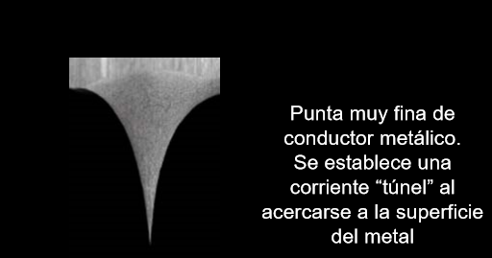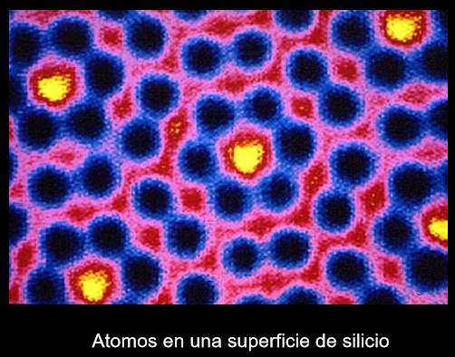

Figura 6.

De acuerdo con las dimensiones de los nanomateriales, podemos realizar las siguientes clasificaciones:

1. De una dimensión menor a 100 nm: nanofilms, películas. Usos, tales como barnices, lubricantes, chips de PC, celdas de combustibles, catalizadores, etc.
2. De dos dimensiones menores a 100 nm: nanocables, nanotubos, nanofibras, biopolímeros, por ejemplo, el grafeno.
3. De tres dimensiones menores a 100 nm: precipitados, coloides, puntos cuánticos.

Los campos de aplicación de la NT se encuentran en la industria automotriz, la aeronáutica, el área aeroespacial, el medio ambiente y el área de salud, por ejemplo: potabilización de agua, conservación de alimentos, nanobacterias, piel artificial, nanosensores, nanorobots.

En cuanto a los materiales, el más usado es sin dudas la plata (Ag) que está presente en casi 400 productos por su acción antibactericida, sobre todo en el rubro textil y la indumentaria sanitaria. El segundo elemento más utilizado es el titanio (pinturas y cosméticos) y el tercero es el carbono usado como refuerzo en polímeros y neumáticos.

En nuestro país, las empresas que fueron pioneras en Nt son: Nanotek (pinturas para ambientes asépticos, quirófanos, envasado de alimentos, etc), Unitec Bleu que produce tarjetas inteligentes y diversas soluciones tecnológicas, Tarjeta Sim y bancarias y Lipomize en la industria cosmética.

Los países del mundo a la vanguardia en Nt son: Alemania y Francia, Corea del Sur y China e Israel, y en América los EE. UU., Brasil y Argentina donde está presente la FAN que depende del Ministerio de Ciencia y Tecnología.

Glosario: Nt nanotecnología, Np nanoparticulas, Nm nanomateriales.

Referencias :

Autor: Galo Soler Ilia Nanotecnología el desafío del siglo XXI editorial EUDEBA, Que es la Nanotecnología editorial Paidos

Publicación : Nanociencias y Nanotecnologia del FECYT (fundación Española para la ciencia y tecnología) [www.fecyt.es](http://www.fecyt.es)

Publicacion preguntas y respuestas mundo nano UNAM (universidad nacional de México)

FAN (Fundación Argentina de Nanotecnología)[www.fan.org](http://www.fan.org)

Ministerio de Ciencia y Tecnología e innovación productiva